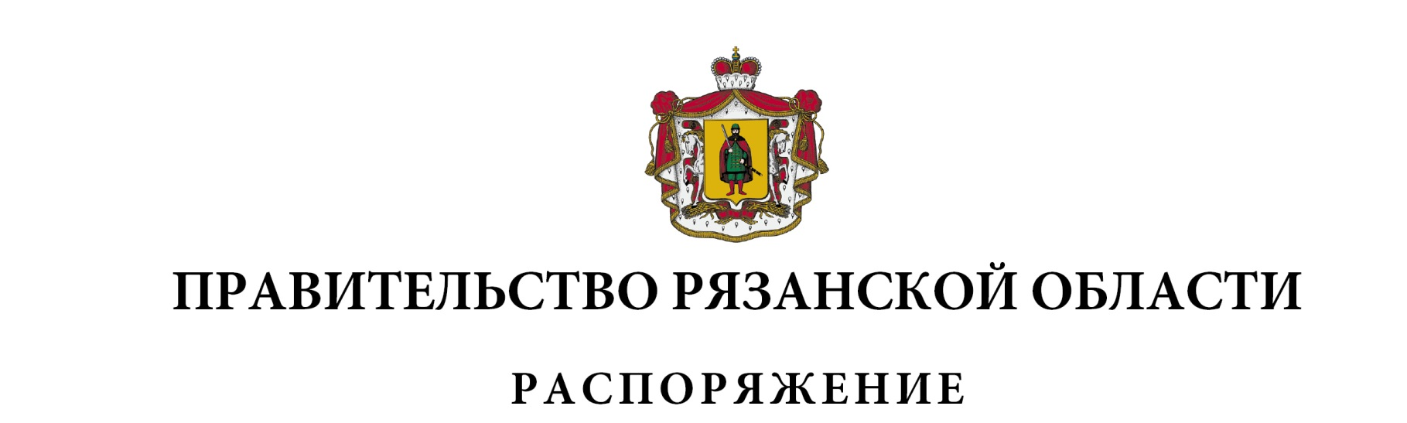
от 18 марта 2024 г. № 139-р

В соответствии с постановлением Правительства Рязанской области от 25 августа 2014 г. № 238 «О реализации отдельных положений Бюджетного кодекса Российской Федерации»:
1. Внести в распоряжение Правительства Рязанской области
от 27 декабря 2021 г. № 556-р (в редакции распоряжений Правительства Рязанской области от 26.01.2022 № 30-р, от 02.03.2022 № 94-р, от 21.03.2022 № 134-р, от 05.05.2022 № 237-р, от 01.08.2022 № 396-р, от 16.09.2022 № 489-р, от 12.12.2022 № 721-р, от 22.12.2022 № 777-р, от 20.01.2023 № 22-р,
от 10.03.2023 № 105-р, от 17.05.2023 № 253-р, от 08.06.2023 № 327-р,
от 04.07.2023 № 390-р, от 26.09.2023 № 570-р, от 14.12.2023 № 753-р,
от 19.12.2023 № 765-р) следующие изменения:
1) пункт 6 признать утратившим силу;
2) в приложении № 3:
- в пункте 13 цифры «623968,0799» заменить цифрами «689793,0499»;
- пункт 14 изложить в новой редакции:

1 | 2 | 3 | 4 | 5 | 6 | 7
«14. | Развитие инфраструктуры физической культуры и спорта | строительство объекта «Физкультурно-оздоровительный комплекс в  г. Рязани» | Минстрой области | 2024 г. | 175959,82477 | ГКУ УКС Рязанской области»

- сноску «**» признать утратившей силу.
3) в пункте 1 приложения № 4 цифры «2024» заменить цифрами «2023»;
4) в пункте 1 приложения № 5 цифры «194900» заменить цифрами «192329,74979»;
5) приложение № 6 исключить.
2. Внести в распоряжение Правительства Рязанской области от 20 января 2023 г. № 22-р (в редакции распоряжений Правительства Рязанской области от 10.03.2023 № 105-р, от 06.04.2023 № 158-р, от 17.05.2023 № 253-р, от 08.06.2023 № 327-р, от 04.07.2023 № 390-р, от 26.09.2023 № 570-р, от 13.10.2023 № 618-р, от 20.11.2023 № 681-р, от 11.12.2023 № 745-р, от 14.12.2023 № 753-р, от 19.12.2023 № 765-р) следующие изменения:
1) в приложении № 2:
- в пункте 5 цифры «1134020,619» заменить цифрами «1160780,619*»;
- дополнить сноской «*» следующего содержания:
«* Неиспользованный остаток бюджетных ассигнований 2023 года в рамках государственного контракта от 22.12.2023 № 175 в размере 26760,0 тыс. рублей»;
2) в пункте 1 приложения № 3 цифры «1895524,631» заменить цифрами «1989909,921»;
3) в пункте 2 приложения № 4 цифры «2023» заменить цифрами «2024»;
4) приложение № 5 изложить в новой редакции:

«Объекты капитального строительства государственной
собственности Рязанской области, в отношении которых
приняты решения о предоставлении бюджетных
ассигнований на осуществление за счет субсидий из
областного бюджета капитальных вложений в 2024 году

1 | 2 | 3 | 4 | 5 | 6 | 7
1. | Развитие инфрастру-ктуры культуры и туризма | реконструкция здания павильона «Животноводство» 1955 г., являющегося предметом охраны объекта культурного наследия регионального значения «Достопримечательное место «Рязанская областная сельскохозяйственная, промышленная, строительная выставка и Дом юннатов с садом», расположенного по адресу: Рязанская область,  г. Рязань, Торговый городок, стр. 5а | министер-ство культуры Рязанской области | 2024 г. | 118661,72766* | ГБУК РО «Рязанская областная универсаль-ная научная библиотека имени Горького»

* Неиспользованный остаток бюджетных ассигнований 2023 года в рамках государственного контракта от 26.01.2024 № 08592000011230162730001 в размере
67983,0 тыс. рублей.».
3. Внести в приложение к распоряжению Правительства Рязанской области от 19 декабря 2023 г. № 765-р следующие изменения:
- дополнить пунктами 7-12 следующего содержания:

1 | 2 | 3 | 4 | 5 | 6 | 7
«7. | Обеспечение деятельности органов госу-дарственной власти Рязанской области | подготовка проектной документации на строительство объекта «Административное здание по ул. Новая в г. Рязани для размещения исполнитель-ных органов Рязанской области» | Минстрой области | 2024 г. | 22000,0 | ГКУ УКС Рязанской области
8. | Обеспечение деятельности органов госу-дарственной власти Рязанской области | государственная экспертиза проектной документации на строительство объекта «Административное здание по ул. Новая в г. Рязани для размещения исполнитель-ных органов Рязанской области» | Минстрой области | 2024 г. | 1800,0 | ГКУ УКС Рязанской области
9. | Обеспечение деятельности органов госу-дарственной власти Рязанской области | строительство объекта «Пожарное депо на  3 машиноместа по адресу: Рязанская область, Александро-Невский район, р.п. Александро-Невский» | Минстрой области | 2024 г. | 29437,68017* | ГКУ УКС Рязанской области
10. | Обеспечение населения объектами образования | подготовка проектной документации на строительство объекта «Спортивный зал ОГБОУ «Михайловская школа-интернат» | Минстрой области | 2024 г. | 3500,0** | ГКУ УКС Рязанской области
11. | Развитие инфраструкту-ры объектов социальной сферы | подготовка проектной документации на строительство объекта «Детский дом-интернат для умственно отсталых детей в р.п. Гусь-Железный Касимовского района Рязанской области» | Минстрой области | 2024 г. | 8844,39753*** | ГКУ УКС Рязанской области»
12. | Развитие инфраструкту-ры объектов социальной сферы | государственная экспертиза проектной документации на строительство объекта «Детский дом-интернат для умственно отсталых детей в р.п. Гусь-Железный Касимовского района Рязанской области» | Минстрой области | 2024 г. | 1036,15063**** | ГКУ УКС Рязанской области»

- дополнить сносками «*», «**», «***», «****» следующего содержания:
«* Неиспользованный остаток бюджетных ассигнований 2023 года в рамках государственных контрактов:
от 23.05.2023 № ТП-109/23 в размере 71,427 тыс. рублей;
от 28.06.2023 № 862000080394 в размере 669,4957 тыс. рублей;
от 12.10.2023 № 102 в размере 28096,15747 тыс. рублей;
от 03.11.2023 № 115 в размере 48,5 тыс. рублей;
от 20.12.2023 № 131 в размере 200,0 тыс. рублей;
от 22.12.2023 № 132 в размере 170,0 тыс. рублей.
** Неиспользованный остаток бюджетных ассигнований 2023 года в рамках государственного контракта от 30.05.2023 № 0859200001123005193 в размере
3500,0 тыс. рублей.
*** Неиспользованный остаток бюджетных ассигнований 2023 года в рамках государственного контракта от 03.08.2023 № 65 в размере 8844,39753 тыс. рублей;
**** Неиспользованный остаток бюджетных ассигнований 2023 года в рамках государственного контракта от 28.11.2023 № 0374Д-23/Г62-0082950/48-02 в размере 1036,15063 тыс. рублей.».
4. Министерству физической культуры и спорта Рязанской области (Фролов В.В.) внести соответствующие изменения в распоряжение Правительства Рязанской области от 19 декабря 2023 г. № 763-р.
5. Министерству образования Рязанской области (Щетинкина О.С.) внести соответствующие изменения в распоряжение Правительства Рязанской области от 25 декабря 2023 г. № 788-р.
6. Министерству культуры Рязанской области (Васильева Е.А.) внести соответствующие изменения в распоряжение Правительства Рязанской области от 28 декабря 2023 г. № 819-р.
7. Главному управлению по взаимодействию с федеральными территориальными органами Рязанской области (Сурин А.А.) внести соответствующие изменения в распоряжение Правительства Рязанской области от 20 декабря 2023 г. № 771-р.
8. Министерству строительного комплекса Рязанской области (Василевский Д.А.) внести соответствующие изменения в распоряжение Правительства Рязанской области от 25 декабря 2023 г. № 786-р.
9. Министерству здравоохранения Рязанской области (Пшенников А.С.) внести соответствующие изменения в распоряжение Правительства Рязанской области от 29 декабря 2023 г. № 826-р.
10. Министерству труда и социальной защиты населения Рязанской области (Карпенко Е.В.) внести соответствующие изменения в распоряжение Правительства Рязанской области от 28 декабря 2023 г. № 816-р.
Губернатор Рязанской области |  | П.В. Малков

